平成26年 12月1日
製造事業所の長 殿
高圧ガス保安協会
鹿児島県液化石油ガス教育事務所
所 長 秋元 耕一郎
（公印省略）

高圧ガス製造保安係員講習（ＬＰガスに係るもの）の実施について

高圧ガス保安法第２７条の２第６項の規定に基づき、平成２６年度の標記講習を以下の要領で実施します。貴事業所において、今回の受講対象者がおられる場合は、下記により受講の手続きをされ、受講されますよう御案内します。
併せて、保安係員の代理者も、保安係員の業務を代行する場合がありますので、この機会を利用して是非受講されますようお勧めします。

１ 講習日時 ★平成２６年度最後の講習です。対象者は必ず受講してください。
平成27年2月12日(木)及び13日(金)の9：00～17：00 (2日間)
※両日とも、受付は午前8時30分～、昼食休憩は12:00～13:00

２ 講習実施機関 高圧ガス保安協会 鹿児島県液化石油ガス教育事務所
鹿児島市鴨池新町５番６号 電話０９９－２５０－２５３５

３ 受講料：１０，１００円（非課税、テキスト代が別途必要です。）

４ 申込方法
本講習の申込みは、原則インターネット若しくは郵便振替での申請でしたが当該受付期間が終了しましたので、今回追加申込を受付けいたします。
以下のいずれかの方法で申し込んでください。
①協会事務所で直接申込をする方法
②現金書留封筒に、申込書及び受講票、受講料を入れて郵送する方法
③申込書は郵送し、受講料は銀行振込する方法
振込先：鹿児島銀行 本店 普通 ３１２７３８
高圧ガス保安協会鹿児島県液化石油ガス教育事務所
★ 振込手数料は、御負担方お願いします。
※申込書は、「講習受講申込書様式集」をご活用ください。また、ＦＡＸ希望の
向きはＴＥＬください。

５ 申込期限 平成２7年1月16日（金）１７：００必着でお願いします。
裏面に続く
６ 使用テキスト ※別紙にて、事前注文になります。ご希望の方は、申込期限までに
受講申込書と同封か、ＦＡＸ (099-250-2534)にてお願いいたします。
高圧ガス保安法規集 （第１４次改訂版） ４，８３０円（税込）
保安係員講習テキスト （第４次改訂版） １，５４０円（税込）

７ 持参品
免状、筆記具、写真付きの受講票、テキスト、法規集

８ 会場
鹿児島県プロパンガス会館 ２階会議室
鹿児島市鴨池新町５番６号 電話０９９－２５０－２５３５

９ 駐車場
講習会場敷地内は駐車できませんので、以下を御利用ください。
①鴨池ニュータウン第１駐車場 有料：（ 1時間当たり180円）
②鴨池ニュータウン第２駐車場 有料：（10時間までは600円、その後30分毎100円）
会場案内地図
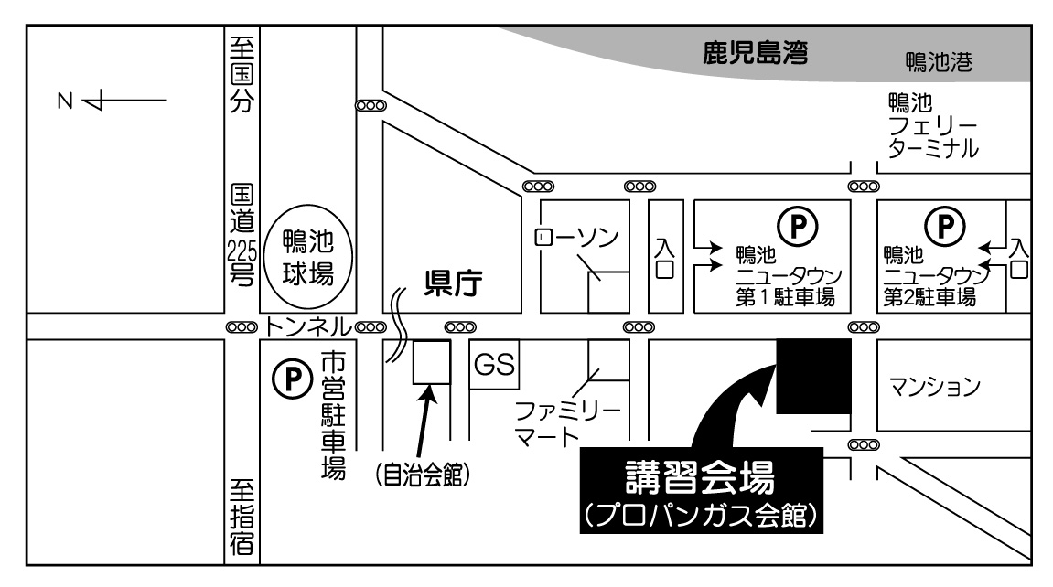
個人情報の取扱いについて
当教育事務所は、講習受講の受付に当たり氏名、住所、電話番号等の個人情報を収集しますが、これらの情報は、講習名簿の作成や高圧ガス保安協会への講習実施結果報告用に使用するものであり、それ以外の目的には一切使用しません。
当教育事務所は、個人情報を適正に管理しています。

平成２７年１２月１日

製造事業所（受講希望）各位

一般社団法人鹿児島県ＬＰガス協会
会 長 秋 元 耕一郎
（公 印 省 略）

保安係員（ＬＰガス）講習の「事前テキスト注文」について

時下、ますますご清祥のこととお喜び申し上げます。
当協会事業につきましては、かねてからご協力賜り感謝申し上げます。
標記の件につきまして、今回、2月に実施する当該講習会の使用テキスト等で、購入の希望を事前に把握したいと存じます。
当日、講習受付とテキスト販売のスムーズ化を図るため、誠に申し訳ございませんが、下記の内容を記載され、購入される方は「講習受講申込書」といっしょに送付か、ＦＡＸ（099-250-2534）されますようお願い申し上げます。
当日は、注文のあった数量のみ販売しますので、受講される方で購入希望の方は注文漏れのないようご留意ください。
※申込みは、講習受講申込期限（平成27年１月16日）となります。
・・・・・・・・・・・・・・・・・・・・・・・・・・・・・・・・・・・
平成 年 月 日
鹿児島県ＬＰガス協会 宛
所在地
販売事業所名
受講者名
ＴＥＬ

講習受講初日：平成２７年２月１２日（保安係員：ＬＰガス）
※当日は、つり銭のないようご準備ください。
品 名 | 単 価 | 数 量 | 金 額
高圧保安法（第14次） | ４，８３０円 |  | 円
保安係員講習テキスト | １，５４０円 |  | 円
合 計 | ― |  | 円

